投资项目在线审批监管
平台申报平台使用手册

2021年9月

一、访问申报平台
公网访问地址： https://tzxm.drc.xizang.gov.cn:8008/report/
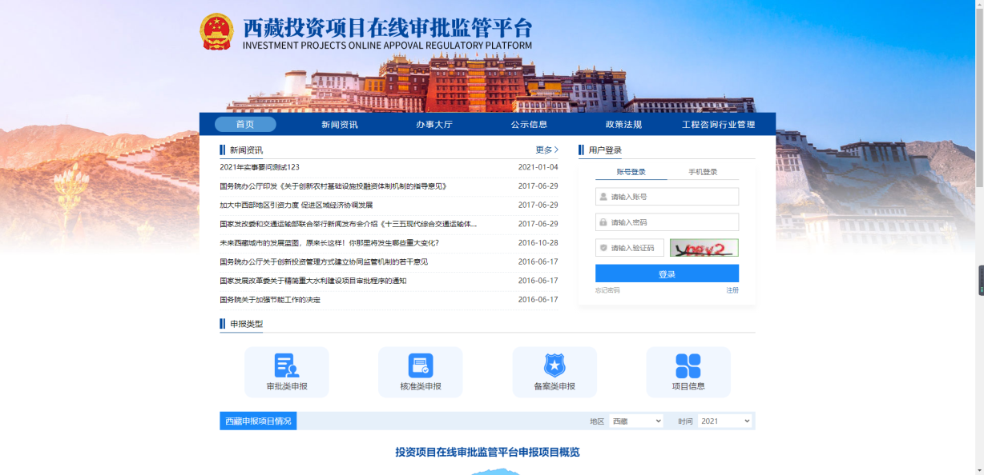
二、注册用户
新平台使用初期，需要重新注册申报账号，在首页用户登录模块有注册页面入口，需要注册用户如实填写申报单位信息。
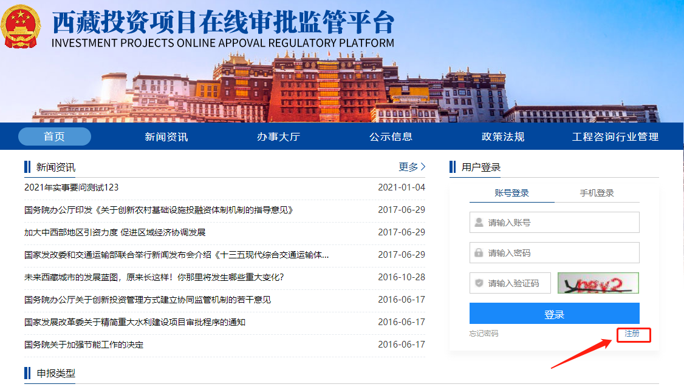
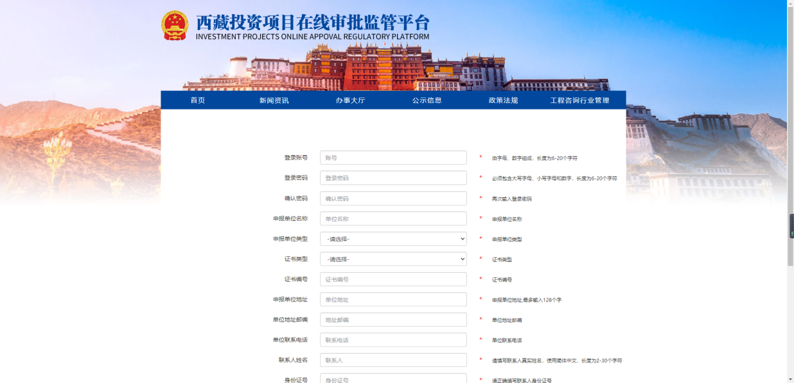
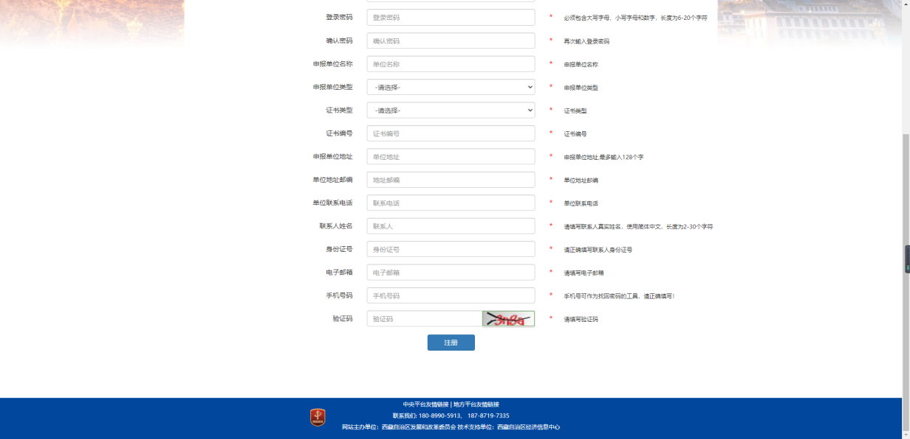
三、登录用户
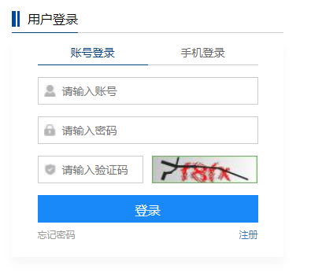
在首页登陆模块使用账号密码进行登录（目前手机登录功能暂未开放）

登录成功后首页登录模块变为用户中心模块。
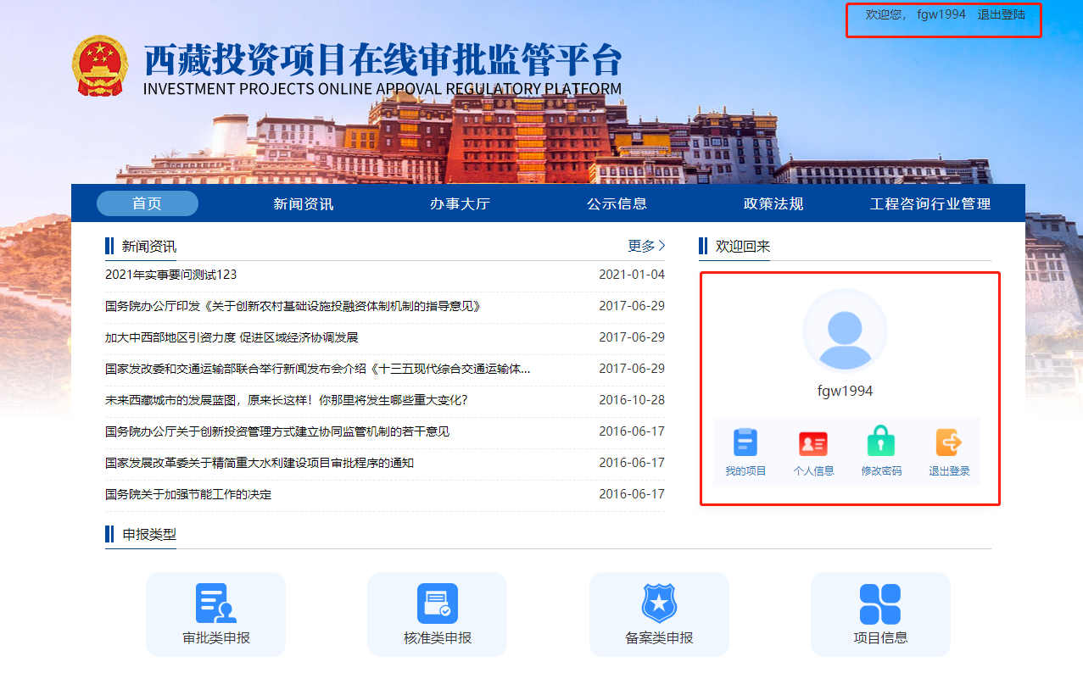 四、项目申报入口
在申报平台首页和办事大厅栏目中均有项目申报入口。
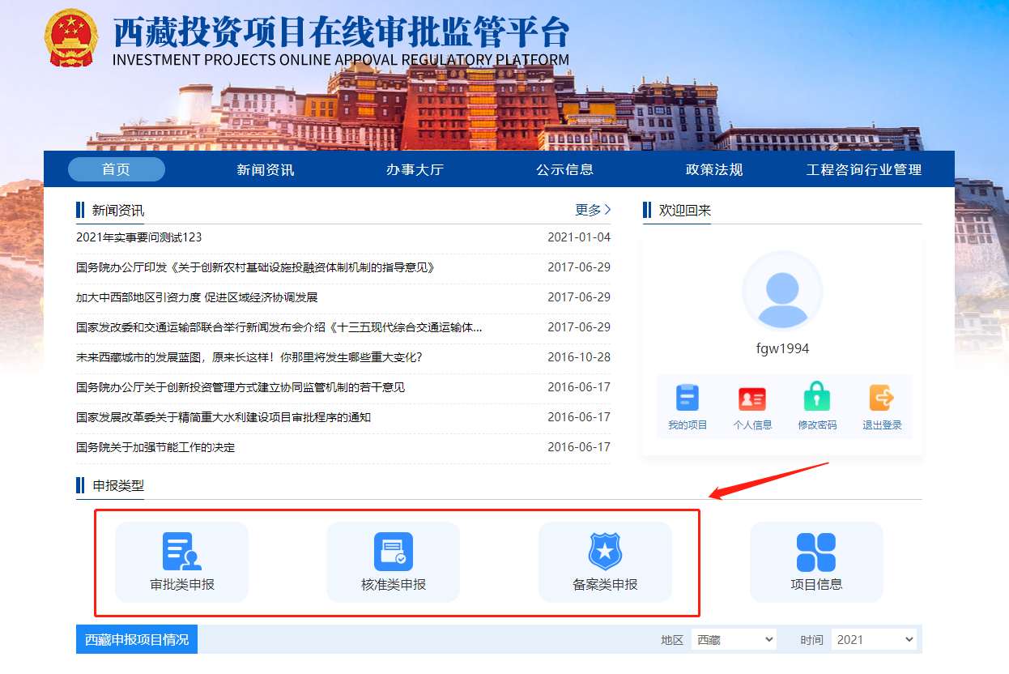
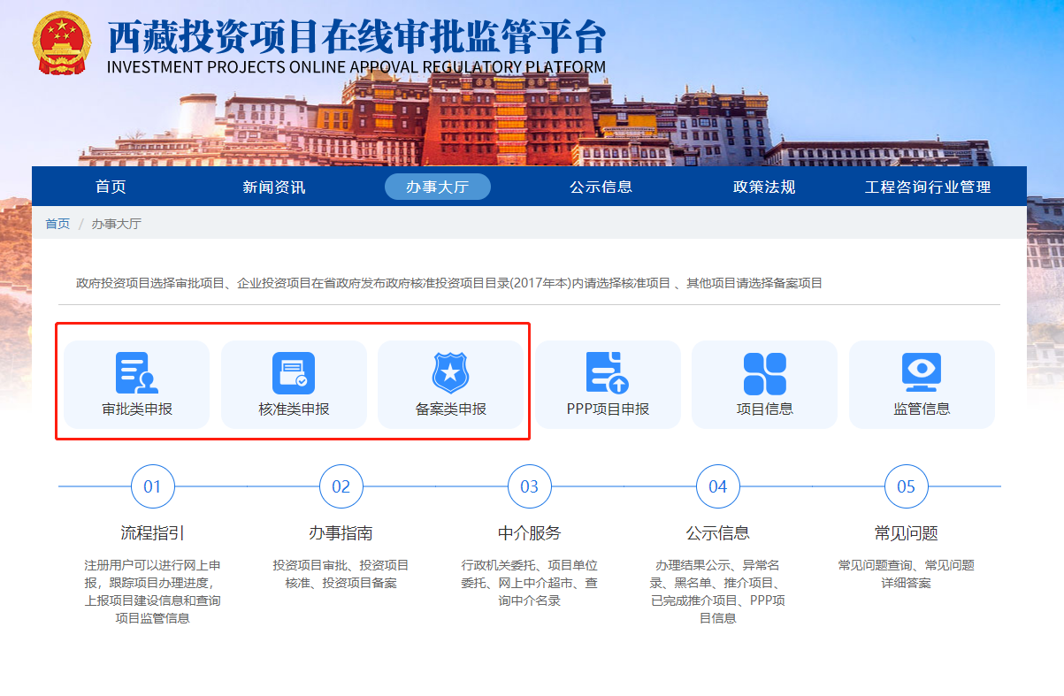
五、申报流程
1.开始申报前
通过申报入口进入申报前页面，在页面进行项目审批行政级别、申报项目类型、申报项目目录选择。
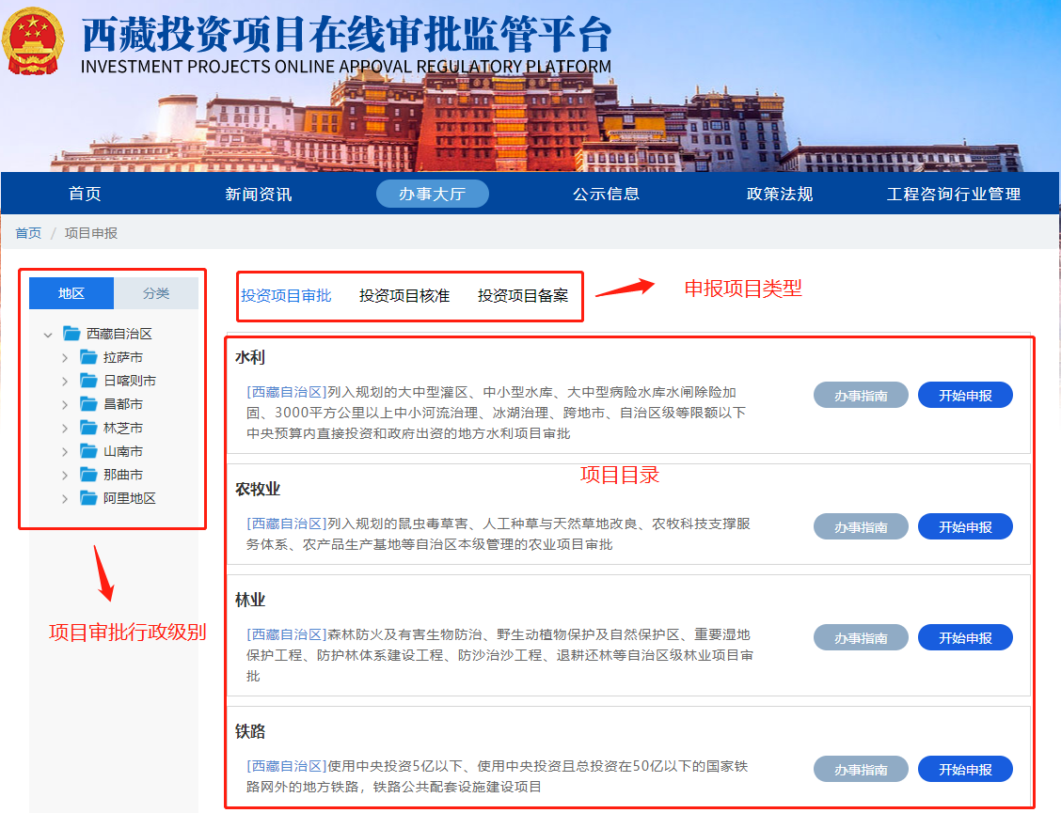 2.开始申报-项目基本信息填报
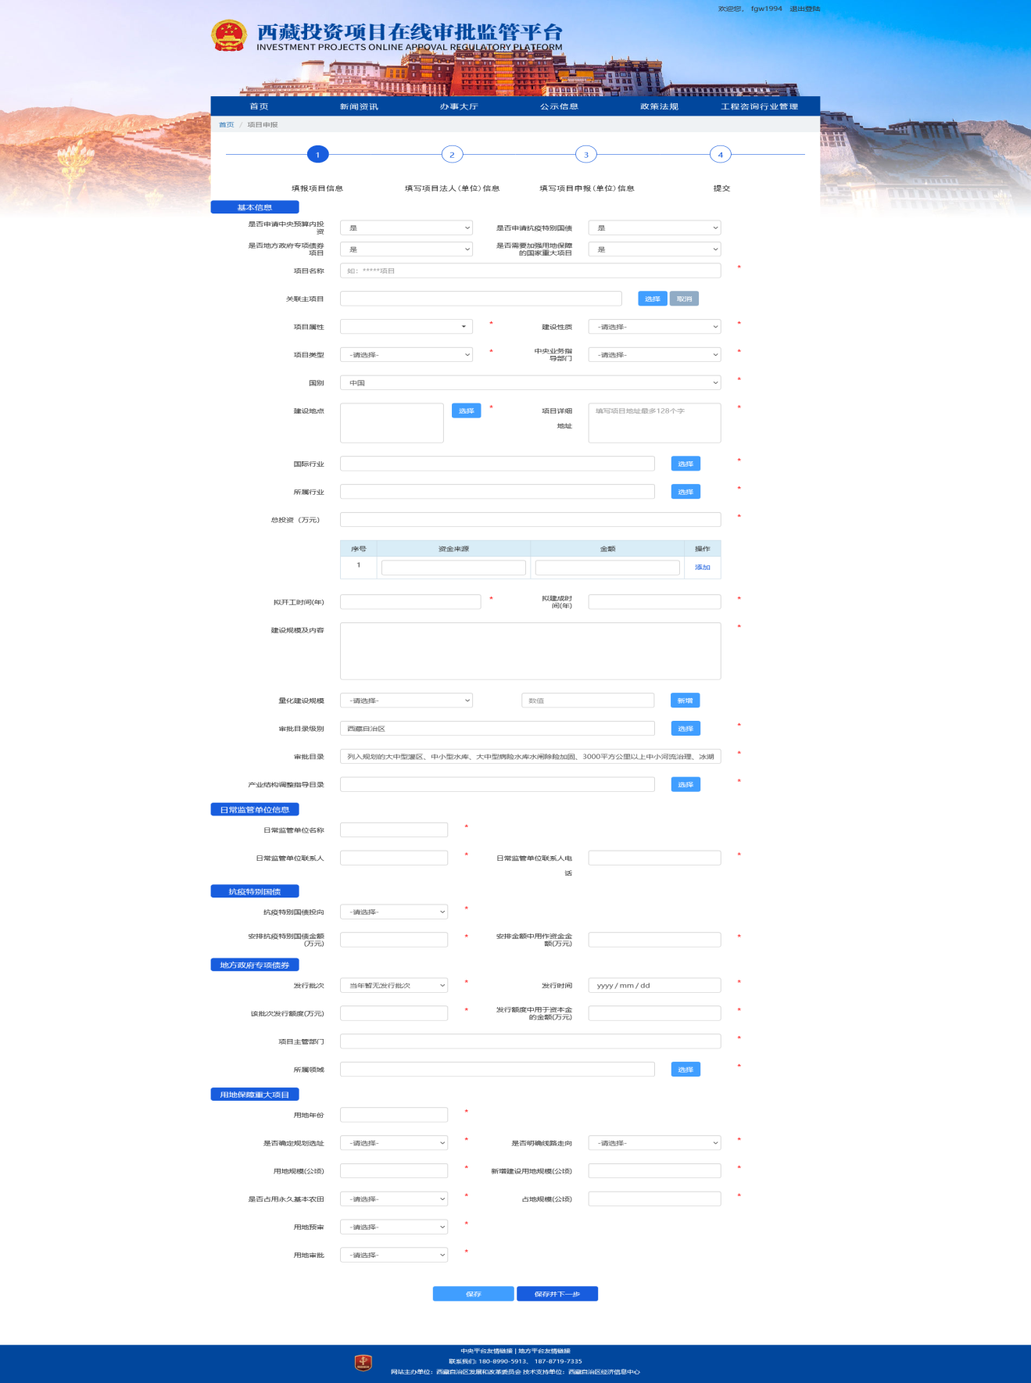
上一步骤中完成选择后，点击开始申报，进入项目基本信息填报页面，进行基本信息填写。
3.项目法人单位填报
上一步骤完成填报，点击保存并下一步，进行项目法人单位信息填写。
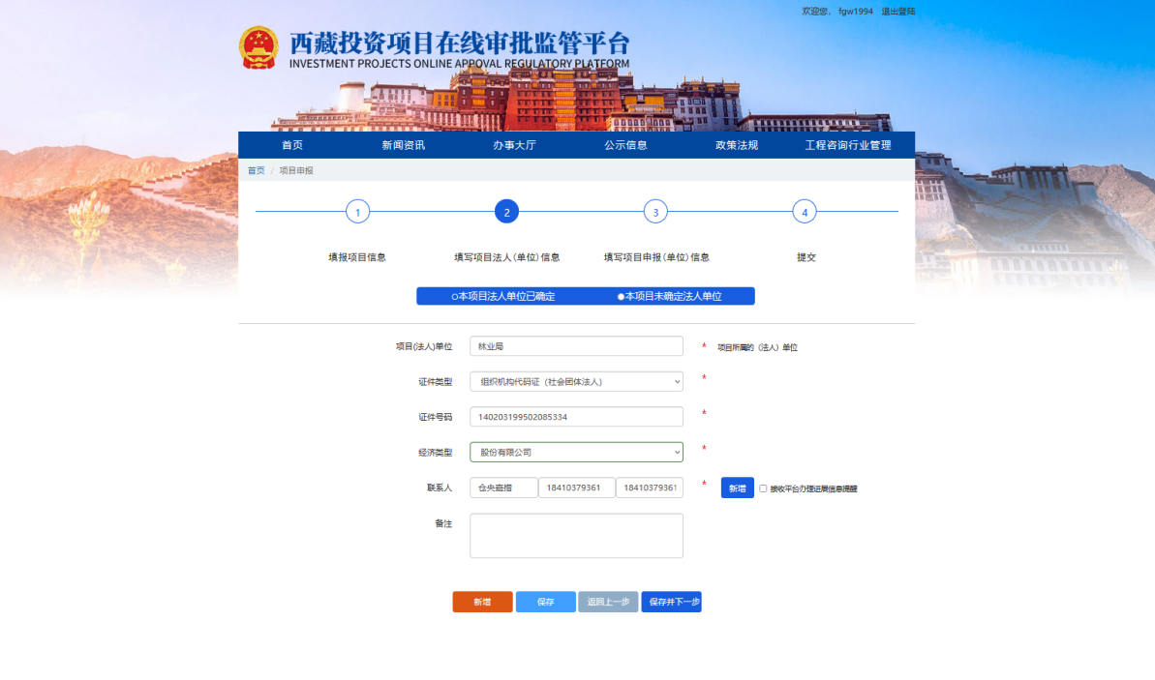
4.项目申报单位填报
上一步骤完成填报，点击保存并下一步，进行项目申报单位信息填写。
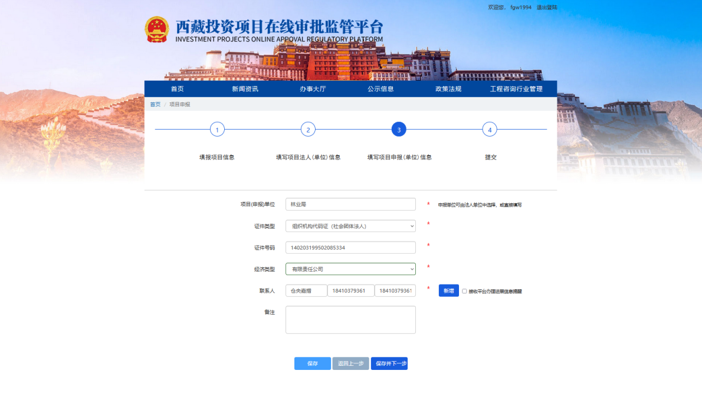
5.填报信息回显确认
上一步骤完成填报，点击保存并下一步，进入回显页面，回显之前三步骤填报信息。
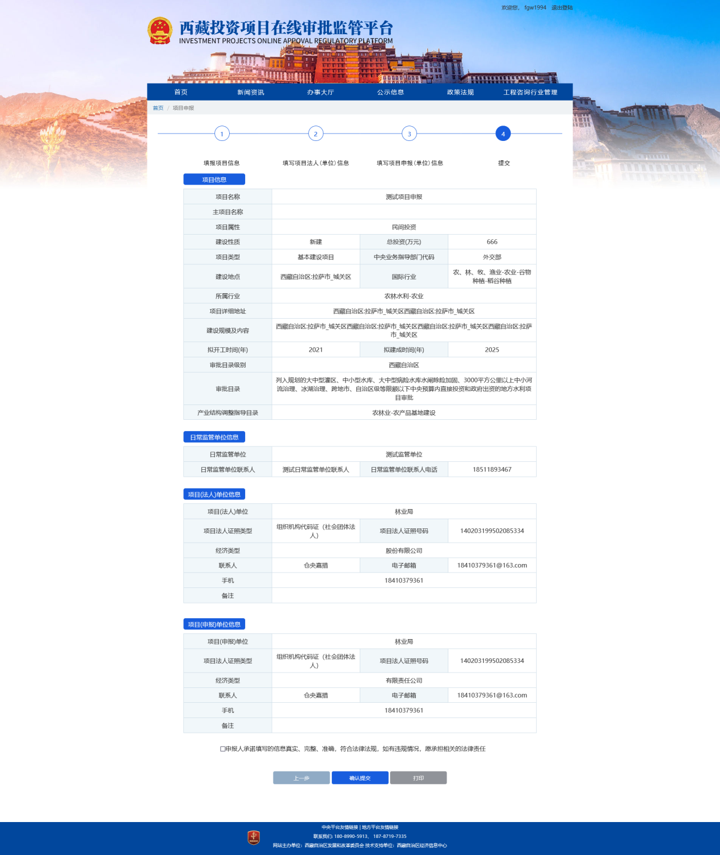 6.勾选承诺及提交
申报项目提交需要勾选承诺，提交后，申报项目作为待预审状态进入到我的项目列表页面，可查看项目相关信息。
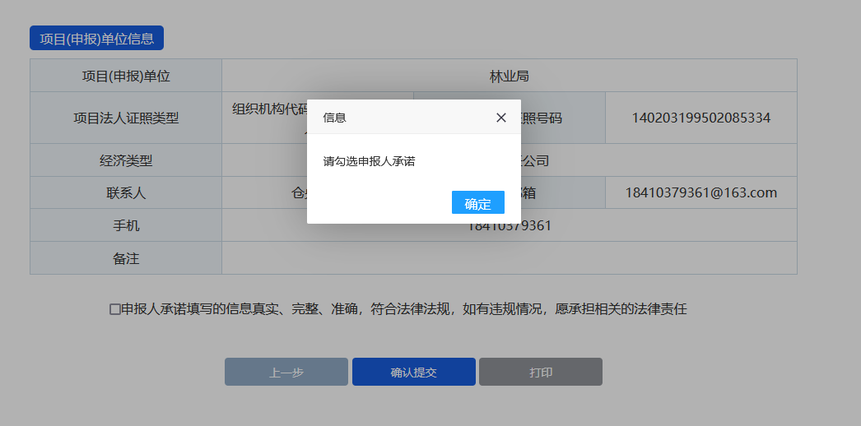

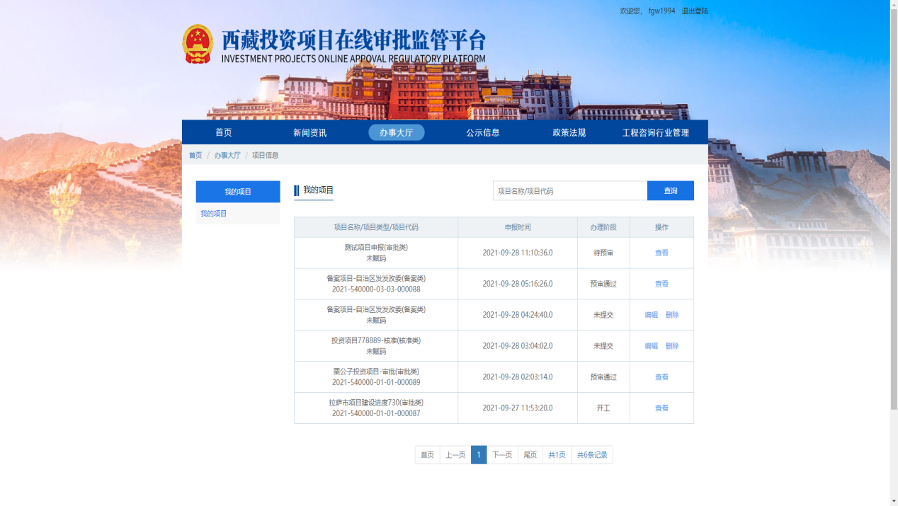
六、我的项目查看
1.项目代码、办理事项查看
申报项目在审批平台通过预审，在我的项目列表操作中查看可以看到项目代码，同时可以查看申报项目需要办理的事项及事项状态。
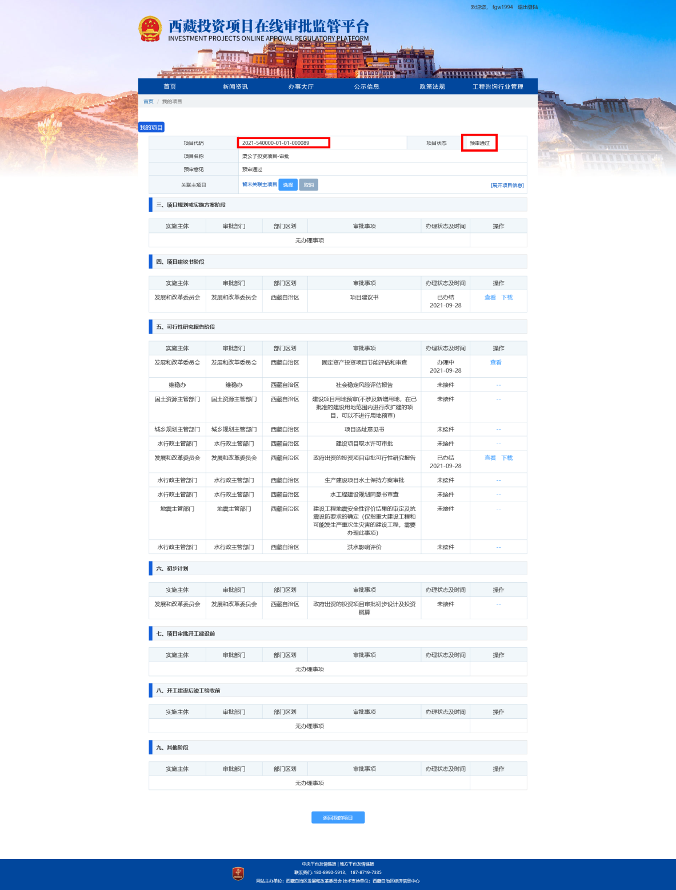
注：如果办理事项为已接件状态，须在我的项目-查看页面中对已接件事项进行事项办理材料附件上传，作为审批平台受理依据（要求为PDF文件）。如下图：
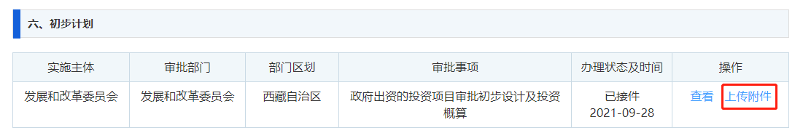
2.事项办理过程查看及批复文件下载
在我的项目-查看页面查看办理流程。
已办结事项的在操作中下载审批部门批复的文件。
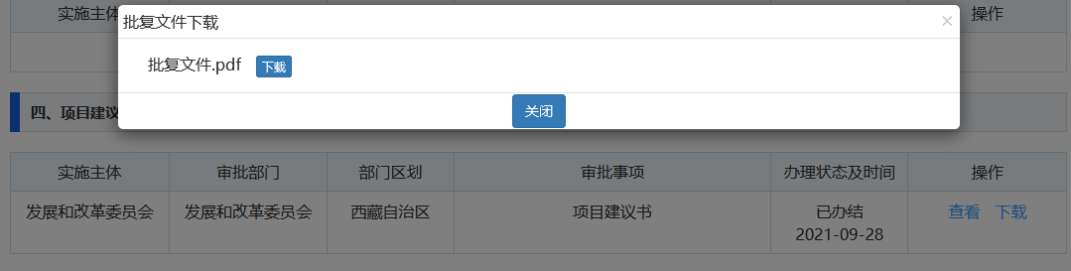
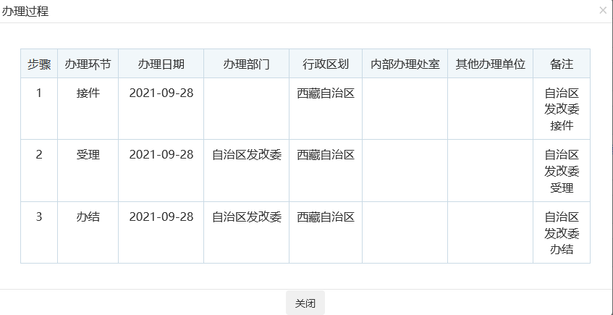 七、注意事项
本系统试运行期间，所有新项目必须通过本系统申报。
原平台未完成审批、核准、备案事项的项目，必须在试运行期间完成。
试运行期间，历史数据请使用原账号密码登录原平台查询。
试运行结束（原平台关闭）后，申报单位如需查询历史数据，请联系本级发改部门通过审批账号查询。

